安全评价报告公开信息表

|  |  |  |  |
| --- | --- | --- | --- |
| 项目名称 | 天津市玺丰机械配件有限公司安全现状评价报告 | | |
| 完成时间 | 2025.3月 | | |
| 评价人员 | | | |
|  | 姓名 | 资格证书号 | 从业号 |
| 项目负责人 | 王克士 | S011011000110201000117 | 016666 |
| 项目组成员 | 李能 | 1500000000301650 | 025782 |
| 乔贯德 | 1700000000300087 | 030797 |
| 王静 | 1800000000300838 | 034276 |
| 张志辉 | S011011000110193000138 | 038124 |
| 技术专家 | / | | |
| 现场勘察人员及时间 | 王克士、李能2025/2/28 | | |
| 现场核查的人员和时间 | / | | |
| 项目简介 | 天津市玺丰机械配件有限公司成立于2015年9月1日，厂区位于天津子牙经济技术开发区十九号路8号，法定代表人：应姿，公司类型：有限责任公司，注册资本：壹仟壹佰万元人民币。该厂租赁天津钱塘飞跃再生资源股份有限公司1座厂房用于生产，1座厂房作为成品仓库，生产车间占地面积15200m2，成品仓库占地面积3289.69m2，该厂生产车间内布置铝锭熔炼区、压铸区，机械加工作业区，电泳作业区，粉末喷涂区以及喷漆生产线（建设中，不在本次评价范围内），当前年产电动车轮毂400万个。 | | |
| 被评价单位信息反馈情况 | / | | |

评价人员现场照片

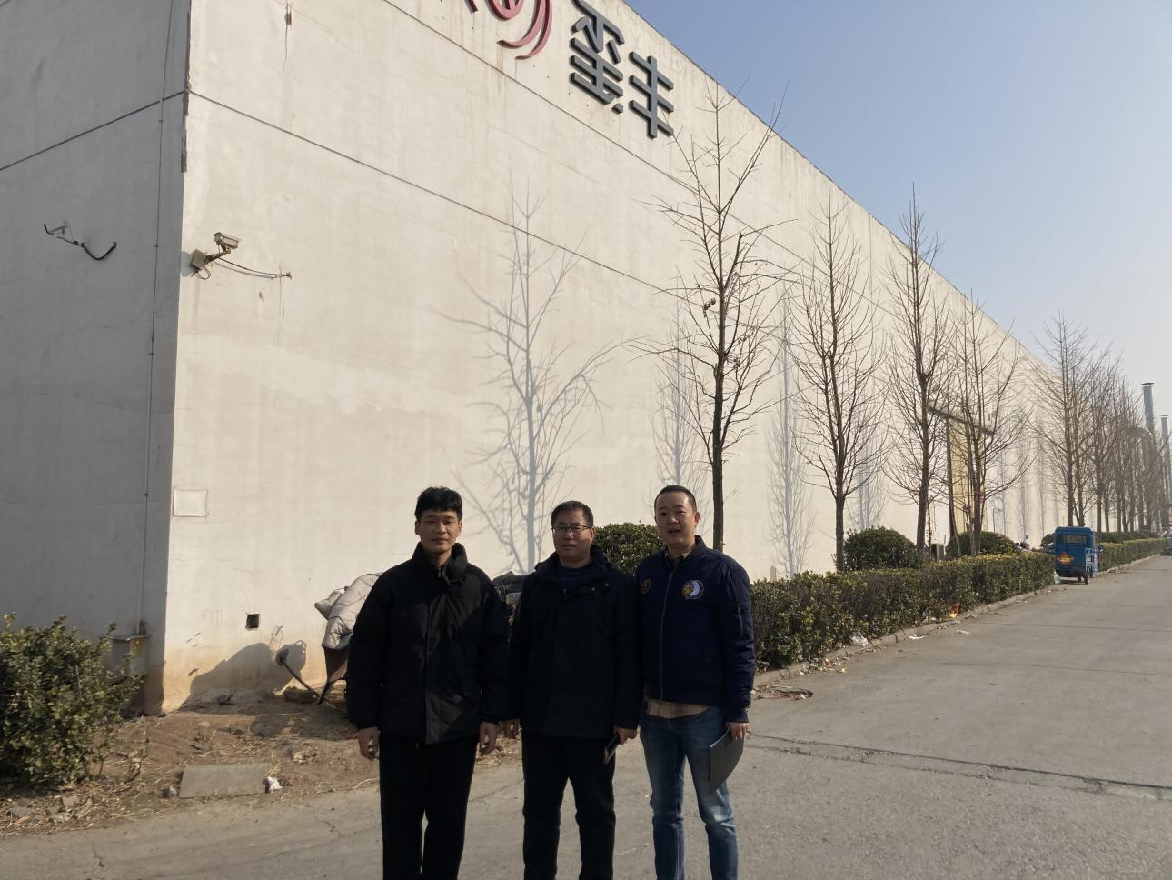

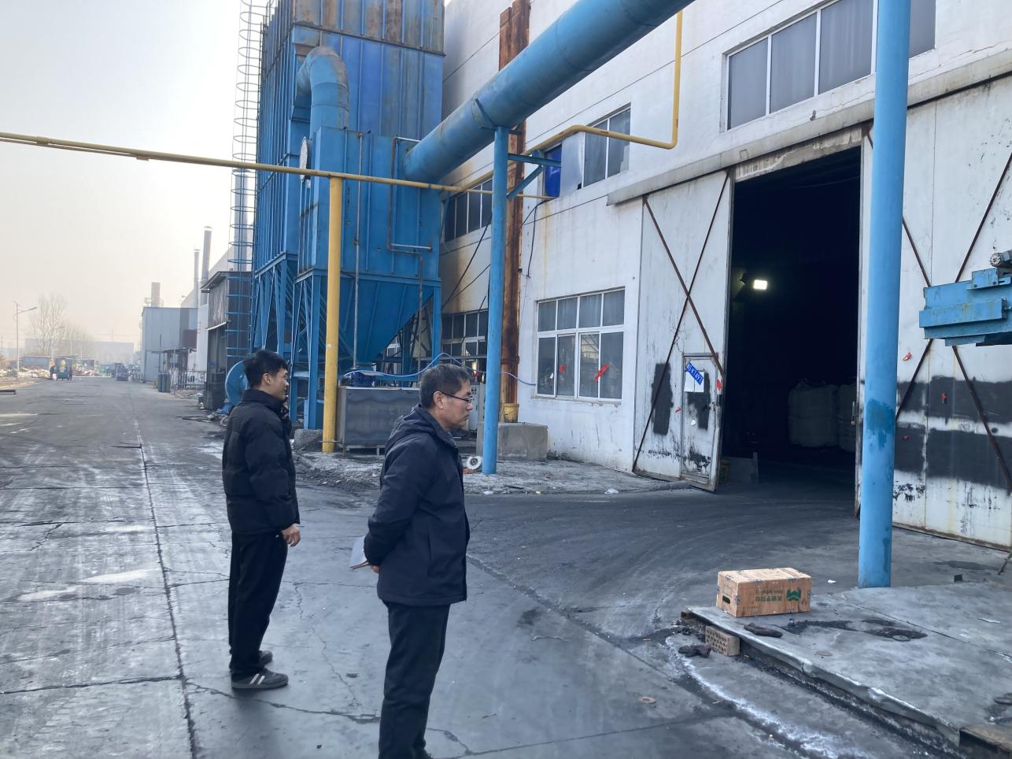

报告内封面

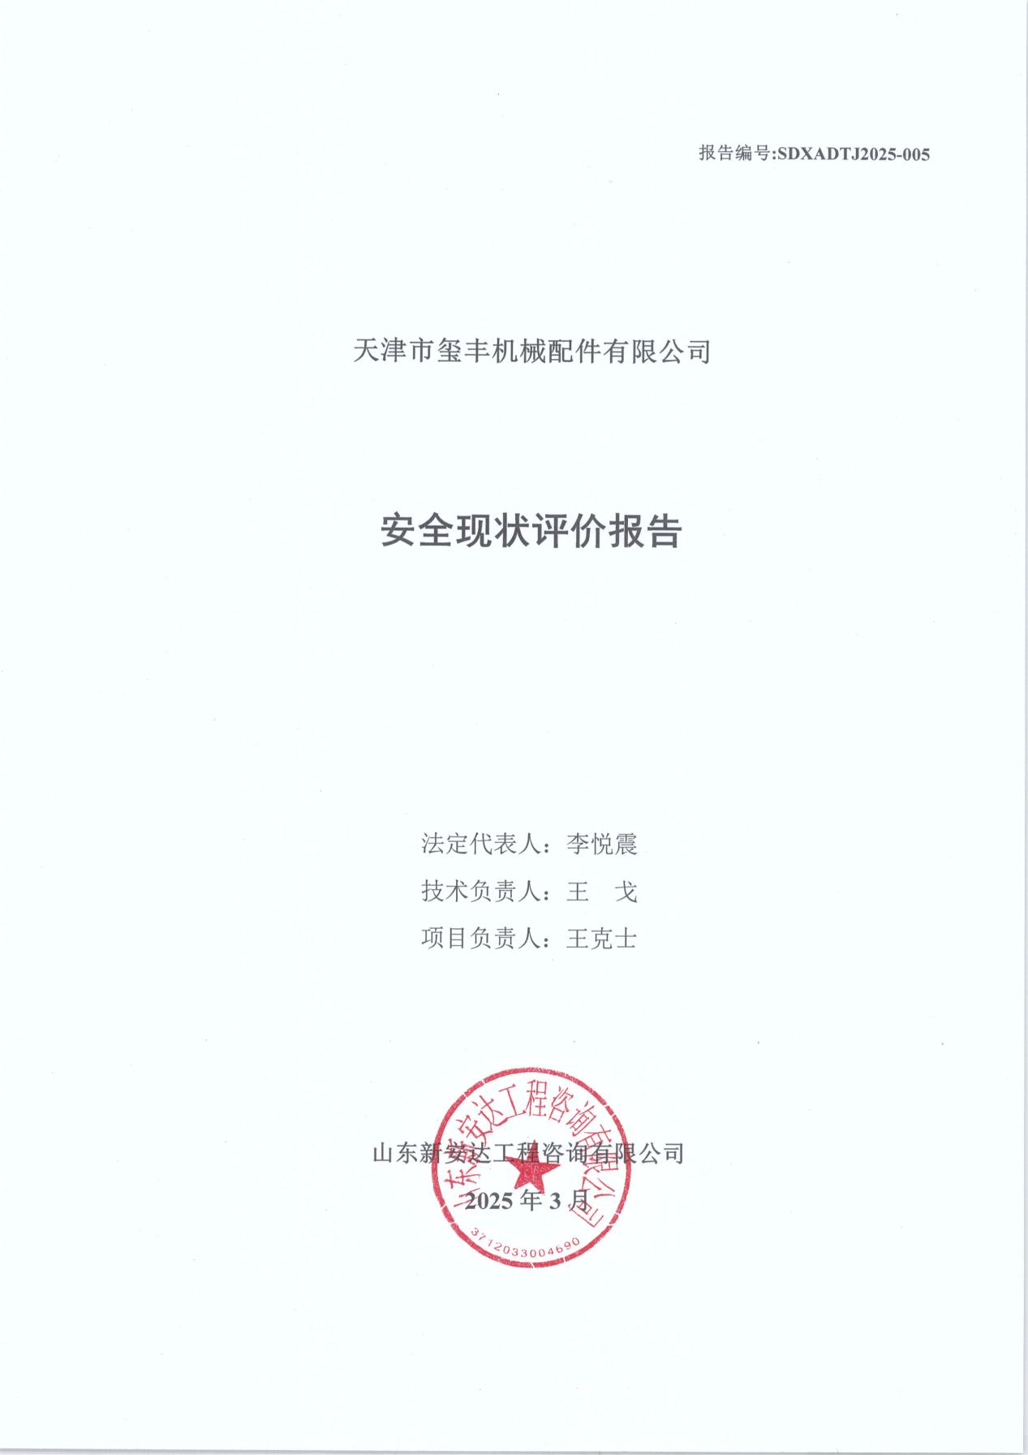

报告结论页

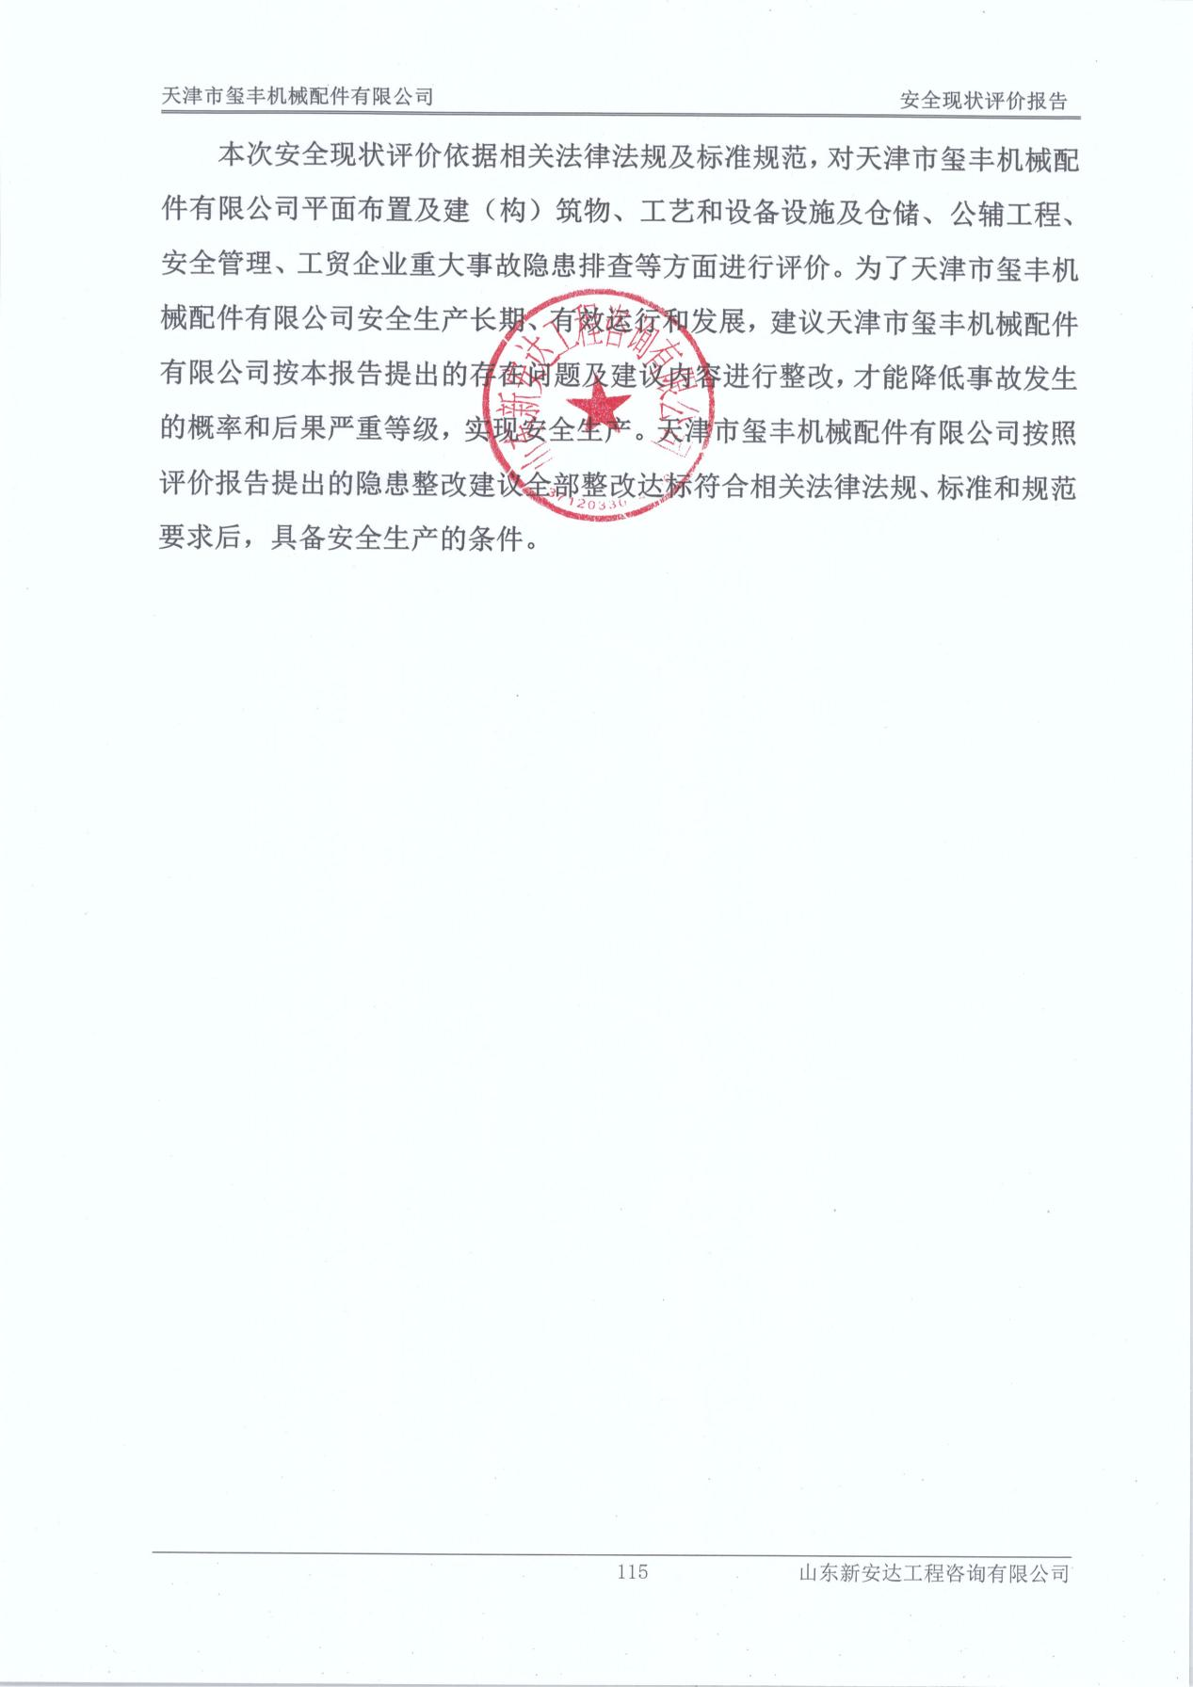

合同外封面